3. Конкурс «Ратные страницы истории» Конкурс проводится в формате историко-познавательной игры «Неизвестная Россия».
В игре принимают участие команда в полном составе.

Первый этап «Пристрелка». Блиц-опрос – 30 вопросов, не очень сложных, но максимально разнообразных, интересных, неожиданных. Ответ принимается только у команды первой поднявшей руку. Верный ответ – +1 балл, неверный – ведущий объявляет правильный ответ и задается следующий вопрос.

- «Максим», «Катюша» и «Андрюша» - чьи это имена
- Кто такие «Бог войны» и «царица полей»
- Что получится, если соединить колесо от телеги, противотанковое ружье и советского солдата
- Правда ли, что кавалерийские части во 2-й мировой войне сохранились только в СССР
- Немцы называли этот самолёт «Чёрной смертью». Ил-2
- Какой немецкий самолет получил исконно русское прозвище? За что?
- Правда ли, что «братушки» из Болгарии воевали за нас в ВОВ
- Когда впервые ВВС СССР бомбили Берлин – 9 налетов 7авг – 4 сент 1941
- Правда ли, что Япония первой напала на СССР во 2-й мв
- Что за «сибирские дивизии» спасли Москву в 1941 году
- Дивизия, которая из Томска дошла до Берлина
- Правда ли, что Москву отстояли курсанты и «штрафники»
- Что варилось в «котлах» Великой Отечественной
- Где проходила «Дорога жизни»
- Когда и где в ходе ВОВ немцы впервые перешли к обороне
- Какой участок советской границы немцы так и не смогли преодолеть
- Что наши солдаты в 1942 – 1943 гг называли «вторым фронтом»
- Какое оружие продолжало убивать после окончания войны
- Первые города – герои в СССР – Ленинград, Сталинград, Севастополь, Одесса
- Как помог советским раненым сибирский мох
- Какую награду (кроме занесения в книгу рекордов Гиннесса) получил ст лейт Колобанов Зиновий Григорьевич за уничтожение 20 авг 1941 его КВ-1 22 фашистских танков за 30 минут
- Почему командира советской подлодки к3р Маринеско после потопления им германского лайнера «Вильгельм Густлоф» Гитлер объявил своим личным врагом? – на лайнере погибли экипажи практически всех немецких подводных лодок
- Новый вид оружия впервые 14.07.1941 года в районе Орши, задержавший наступление немцев – экспериментальная батарея из 7 машин с реактивными установками капитана Флёрова
- Лётчик-истребитель, защитник Ленинграда, первым из наших земляков удостоенный 14.06.1942 г. Звания Героя Советского Союза – лейтенант Г.Д. Цоколаев
- Как немцы называли советских лётчиц ночью бомбивших их позиции с лёгких самолётов По-2? – «Ночные ведьмы»
- Кто первым обратился к советскому народу с сообщением о нападении гитлеровской Германии? нарком ИД В.М.Молотов
- Какое решение Сталина в 1941 стало для немцев полной неожиданностью и очень их огорчило
- Известное с древности специфическое средство связи, доставившее более 15000 сообщений, для борьбы с которым использовались также и снайперы
- Как лошади спасали окруженную в Сталинграде армию Паулюса
- 14 января 1942 в центральных газетах СССР опубликовали портрет военачальника – выдающегося защитника Москвы. Больше его портретов не печатали. Почему
- Какой паек вы получали бы в военном Томске? В блокадном Ленинграде?
- Какой подарок на Новый 1942 год получили дети блокадного Ленинграда
- В ПВО Ленинграда были призваны абсолютно слепые новобранцы. Для чего
- Что собирались сделать немцы с Ленинградом в случае его захвата? – взорвав шлюзы затопить водами Финского залива
- Сколько дней продолжалась блокада Ленинграда? – 900/ 872
- Пытаясь захватить этот город-герой немцы бомб не жалели. Больше досталось только Сталинграду – Мурманск
- В который раз русские войска вступили в 1945 в Берлин победителями
- Почему в Европе победу над Германией отмечают 8 мая, а в России 9-го? – разница часовых поясов
- Бытовала легенда, что 200 гитлеровских знамен и штандартов после Парада Победы 1945 были сожжены. Но нет дыма без огня. Так что же все-таки сожгли
- Анекдот: У Сталина спрашивают: когда же победа? – Когда (Левитан) скажет, тогда и победа

На некоторые наиболее очевидные вопросы ответов не представлено. Их предлагается найти самим участникам, в ходе подготовки к конкурсу.
Второй этап: «Никто не забыт»

 | 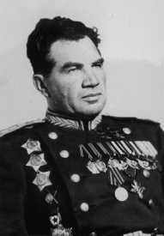 |  | 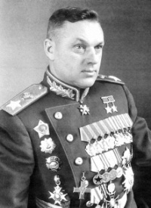 | 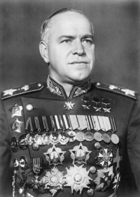 |  | 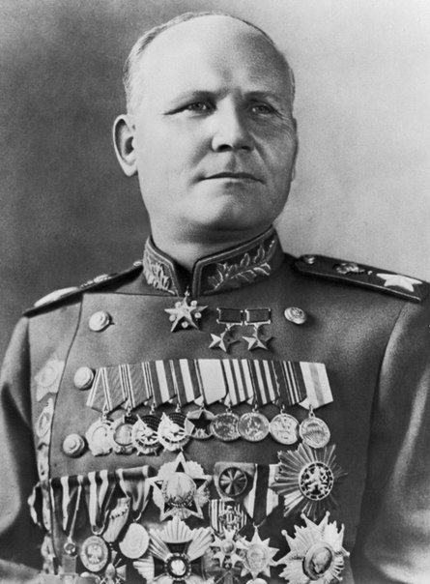 | 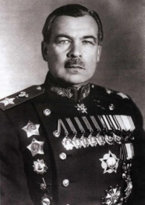 | 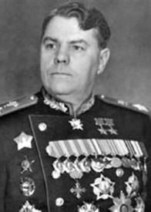
 | 1 |  | 2 | 3 |  | 4 | 5 | 6
 | 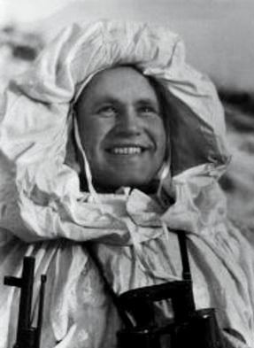 |  | 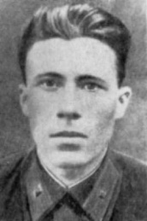 | 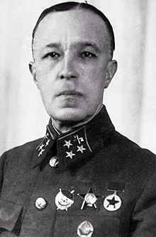 |  | 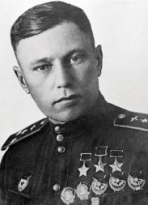 | 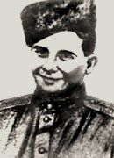 | 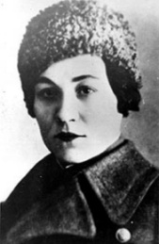
 | 7 |  | 8 | 9 |  | 10 | 11 | 12
№ |  | Имя |  |  | Дополнения. Примечания
6 |  | Василевский Александр Михайлович
5 |  | Говоров Леонид Александрович
3 |  | Жуков Георгий Константинович
7 |  | Зайцев Василий Григорьевич
9 |  | Карбышев Дмитрий Михайлович
4 |  | Конев Иван Степанович
11 |  | Лебедев Алексей Фёдорович
12 |  | Октябрьская Мария Васильевна
10 |  | Покрышкин Александр Иванович
2 |  | Рокоссовский Константин Константинович
8 |  | Черных Иван Сергеевич
1 |  | Чуйков Василий Иванович

«Награды Родины»
1 | 2 | 3 | 4 | 5 | 6
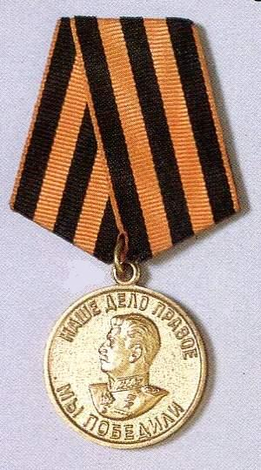 | 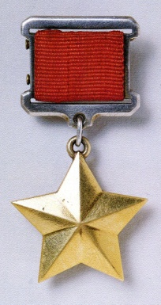 | 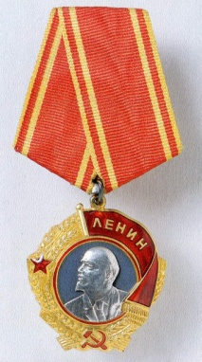 | 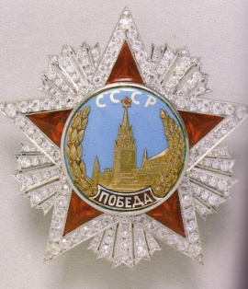 | 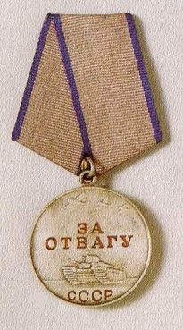 | 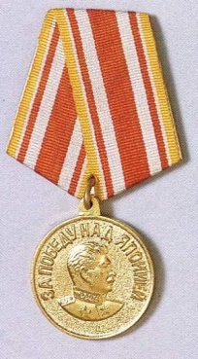
7 | 8 | 9 | 10 | 11 | 12
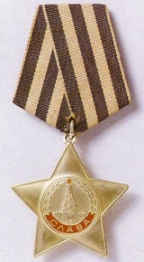 | 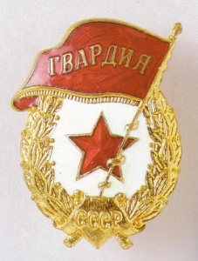 | 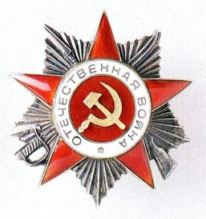 | 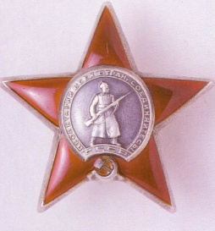 | 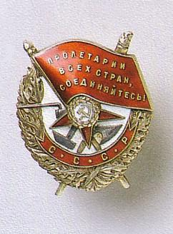 | 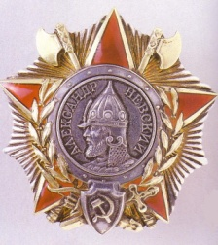

№ | название | примечания
1 | Медаль «За победу над Германией в Великой Отечественной войне» | 1945 профиль Сталина – на запад
2 | Медаль «Золотая Звезда»  Героя Советского Союза | 1939 (медаль) высшая степень отличия в СССР  1934 (звание) вручалась вместе с орденом Ленина
3 | Орден Ленина | 1930 высшая награда СССР
4 | Орден Победы | 1943 высшая полководческая награда  самый крупный и богатый
5 | Медаль «За отвагу» | 1932 самая почетная – только за личный подвиг  самая крупная; на ней – 5-тибашенный танк Т-35
6 | Медаль «За победу над Японией» | 1945 профиль Сталина – на восток
7 | Орден Славы | 1943 3 степени «солдатский» орден
8 | Знак «Гвардия» | 1941 вручался военнослужащим гвард. частей
9 | Орден Отечественной войны | 1942 2 степени
10 | Орден Красной Звезды | 1930
11 | Орден Красного Знамени | 1918 первый орден РСФСР / СССР
12 | Орден Александра Невского | 1942 портрет актера Черкасова в роли Невского

«Оружие Победы»
1 | 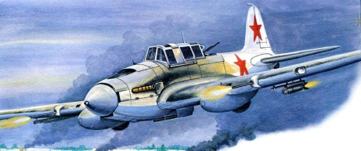 | Штурмовик  Ил – 2  «Черная смерть» | 8 | 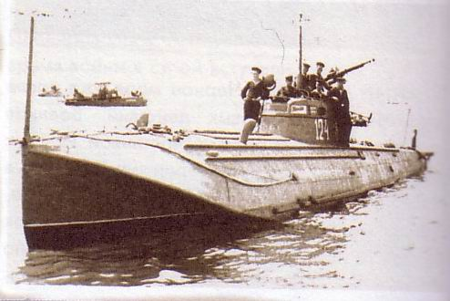 | Торпедный катер  Г – 5 | Автомат  Зенитка  ИС  Канонерская лодка  Подводная лодка  Танкер  Танкетка  «Шмайссер»  Эсминец
2 | 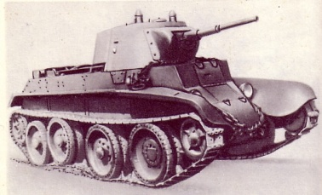 | Легкий танк  БТ – 7 | 9 | 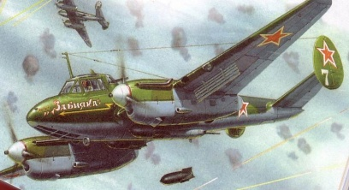 | Бомбардировщик  Пе – 2
3 | 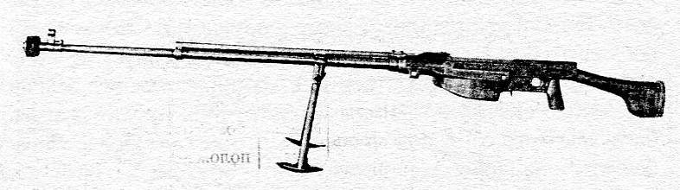 | Противотанковое ружье | 10 | 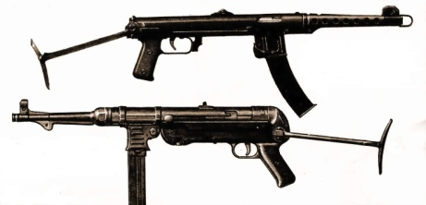 | Пистолет-пулемет  ППС - 43  МП - 40
4 | 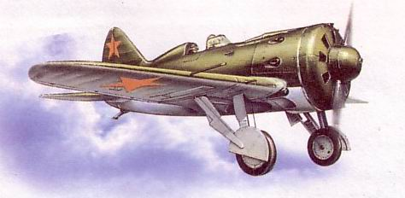 | Истребитель  И – 16  «Ишачок» | 11 | 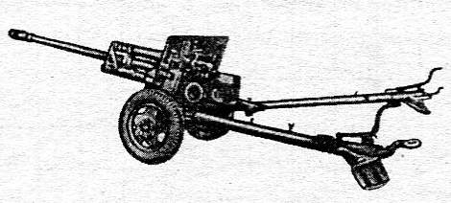 | ЗИС - 3
5 | 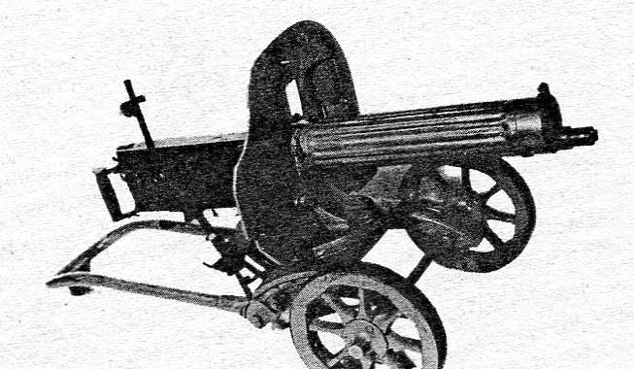 | Станковый пулемет  «Максим» | 12 | 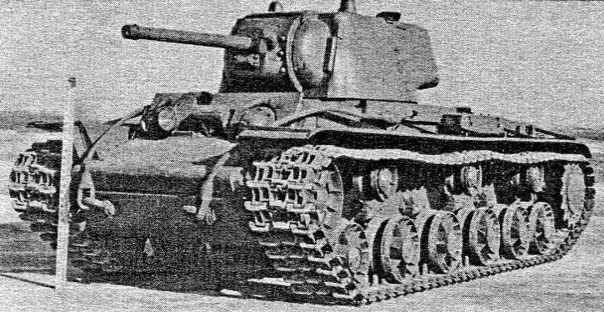 | Тяжелый танк  КВ – 1
6 | 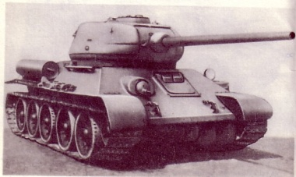 | Средний танк  Т – 34 / 85 | 13 | 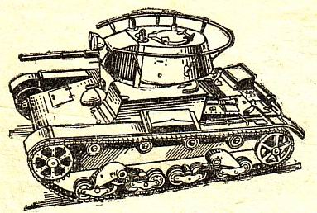 | Легкий танк  Т - 26
7 | 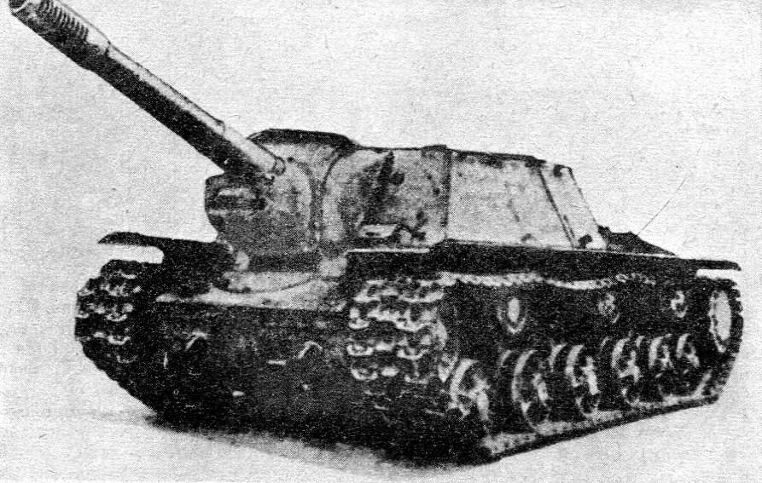 | СУ - 152  «Зверобой» | 14 | 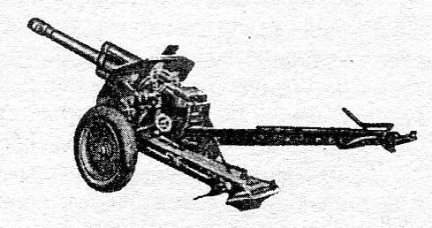 | Гаубица  Д - 1

В бланках заданий – изображены портреты исторических личностей, награды, образцы вооружений, в таблицу ответов участникам необходимо вписать соответствующие изображению порядковый номер и дополнения.

«Табло» - Аукцион вопросов вслепую - команды выбирают вопросы по определённым темам, с заранее известным уровнем сложности – от 10 до 60 баллов (игровое табло по принципу «Своя игра»). В табло 42 вопроса.
Между Первой и Второй
      - Какие страны предлагали помощь Чехословакии в 1938 году? – СССР
      - Правда ли, что военная мощь Германии создавалась в СССР? – Нет. За все время работы в двух советско-немецких школах на территории СССР подготовлено всего 120 немецких летчиков и 30 танкистов (советских – 250)
      - Где впервые померялись силами советская и немецкая военные машины – Во время гражданской войны в Испании 1936 – 1939
      - Где боевые действия советских войск закончились буквально накануне 2й мировой войны? Их главное значение –31 августа 1939 на реке Халхин-гол – СССР избежал войны на два фронта
      - Как называлась политика ведущих стран Запада в отношении гитлеровской Германии и в чем она заключалась – Политика «умиротворения»:милитаризация Рейна, рост военной мощи Германии, интервенция в Испании, аншлюс Австрии, Мюнхен
      - На каком участке советской границы военные операции уже начались еще до 22 июня 1941 - На границе с Финляндией
Сим победиши
- Какие имена носили колонны военной техники, отправленные на фронт Русской Православной Церковью? - Авиаэскадрилья «Александр Невский» Танковая колонна «Димитрий Донской»
- Какая фраза Сталина дала надежду на возрождение Русской Православной Церкви в СССР ? - 3 июля 1941 «Товарищи! Граждане! Братья и сестры!..»
- Какие награды в честь русских святых существовали в атеистическом СССР? - Орден Александра Невского, орден и медаль Ушакова
- Как протоиерей Александр Смирнов сохранил жизнь советским раненым в оккупированном г.Клин? - Спрятал в подвале храма, а немцам сказал, что там тифозные
- В начале войны ссыльный епископ Лука обратился к руководству СССР: «… являясь специалистом …, могу оказать помощь воинам в условиях фронта или тыла, там, где будет мне доверено… По окончании войны готов вернуться в ссылку.» О чем просил праведник? - «…Прошу ссылку мою прервать и направить в госпиталь...». С октября 1941 года профессор Войно-Ясенецкий стал консультантом всех госпиталей Красноярского края и главным хирургом эвакогоспиталя. Он работал по 8-9 часов, делая 3-4 операции в день…
- Как 6 ноября 1941 во время казней в Бабьем Яре немцы поступили с киевским священником отцом Александром (Вишняковым), который помогал евреям и призывал встать на защиту Родины? - Выломали два дерева и сделали из них крест. Пытались распять на кресте, но у них не получилось. Тогда вывернули ему руки и ноги и колючей проволокой притянули к перекладинам креста. Затем облили бензином и подожгли. Так, горящим на кресте, его и сбросили в обрыв. Немцы в это время расстреливали евреев и военнопленных
У войны не женское лицо
  - В 1941 была создана авиагруппа из 3-х женских полков. Однако 588 (46-й гв) нбап особенно отличался. Чем? - Все военнослужащие этого полка - даже механики и техники - женщины
  - Возможно, главная роль актрисы Ольги Чеховой, жены племянника А.П.Чехова - Сотрудница внешней разведки СССР «Актриса»
  - Перечислите «самые женские» военные специальности Великой Отечественной - Банно-прачечное хозяйство, санитарная часть, связь, ПВО
  - Правда ли, что во время войны появились награды для вручения только женщинам. За что? - 8 июля 1944 за воспитание детей
  - Как пережив в 1943 ампутацию рук и ног 23-летняя медсестра продолжала убивать врагов? - После её обращения к рабочим, публикации открытого письма воинам 1-го Прибалтийского фронта, лозунг «За Зину Туснолобову!» появился на бортах многих советских танков, самолётов и орудий.
  - За что танкистка Мария Ивановна Лагунова в послевоенной Германии удостоилась восторженного: «Браво, фрау Маресьев!»? - Заняв место механика-водителя с протезами после ампутации ног, доказала недоверчивому журналисту, что может управлять танком
Все для фронта, все для Победы
  - В первые месяцы войны это было главной задачей томской госавтоинспекции – мобилизация автотранспорта из Томска и сельских районов для нужд фронта
  - Рабочие на особо тяжёлых и вредных работах получали на производстве дополнительный паёк: шахтёры – сало, а грузчики – …? – спирт
  - Что обязаны были делать после работы коммунисты и комсомольцы в военном Томске? - содержать огород
  - Известен военный недостаток транспортных средств. Чем принципиально отличаются фотографии продуктовых обозов в Томской области 1941-го и 1942-го? - в возы запряжены лошади и …коровы
  - Средний размер жилплощади на каждого томича к концу войны – 2,8 кв. м
  - Как доказать, что советская военная медицина была лучшей в мире – Об эффективности усилий советских медиков свидетельствует тот факт, что 72,3% всех раненых и 90,6% больных солдат и офицеров в годы войны не просто выжили, а возвратились в строй.
На войне как на войне
    - В ходе боёв за какой город советские солдаты получили инструкцию «… врывайся в дом вдвоём – ты да граната; врывайся так: граната впереди, а ты за ней!» - В. И. Чуйков 62-я армия Сталинград
    - В 1943 году командирам крупных партизанских соединений Украины и Белоруссии были присвоены генеральские звания. Почему? - их соединения были преобразованы в партизанские армии
    - Каким способом советское командование в Сталинграде пыталось уменьшить потери своих войск от вражеской авиации? - Для уменьшения потерь от налетов вражеской авиации сближали передний край боевой линии на дистанцию 10-30 м от противника
    - В каких случаях трагические новости с фронта приносили не почтальоны, а сотрудники НКВД? - в случае добровольной сдачи в плен одного из членов семьи, если он снимал знаки различия Приказ №270
    - Приведите примеры идеологических / психологических побед СССР над Гитлером в 1941-1945 - Бомбардировки Берлина, появление советской гвардии, Парад 7 ноября 1941, «Блокадная» симфония Шостаковича, ордена Отечественной войны и «Победа», фильм «В 6 часов вечера после войны»…
    - За что в 2002 немецкий летчик-ас подарил бывшему узнику концлагеря Михаилу Девятаеву метровую хрустальную вазу «Самому храброму человеку на земле» - 8 февраля 1945 года группа из 10 советских военнопленных совершила побег из концлагеря на захваченном немецком бомбардировщике He 111. Пилотировал его Девятаев.
Мы за ценой не постоим
- В среднем по СССР из надевших военную форму не вернулся каждый третий, с Томской земли – каждый второй. О чем говорят эти цифры - …сибиряками прикрывали самые опасные участки фронта, …они сами не щадили своей жизни
- Правда ли, что РККА затопила врагов своей кровью, потеряв намного больше солдат, чем вермахт – Нет. Потери Германии и ее союзников на Восточном фронте – 10,345 млн чел, вооруженных сил СССР и его союзников – 11,520 млн чел. Соотношение 1:1,1
- Чем объяснить, что людские потери победившего СССР больше потерь проигравшей Германии – геноцид, большая продолжительность военных действий на нашей территории, погибшие предатели, занижение потерь Германии и неучет гражданских потерь союзников Гитлера
- В чем невероятность успеха советского контрнаступления под Москвой зимой 1941 года - Без оперативной паузы в контрнаступление перешли войска, уступавшие противнику в численности живой силы, танков, орудий и минометов в неблагоприятных погодных условиях
- Что такое ленд-лиз. Маршруты его поставок и роль в Великой Победе. - Передача США взаймы или в аренду средств для ведения войны союзникам. Поставки шли через Северный Ледовитый и Тихий океаны и через Иран. Важное значение, но не более 4% объема отечественного производства.
- Почему лучший ас победивших союзников – Кожедуб – 64 победы, а у проигравших немцев 104 аса более 100 побед («лучший» - 352) - Разные боевые задачи, системы подсчета побед, приписки
Из Томска на Берлин
  - Какова судьба первого воинского соединения, ушедшего на фронт из Томска в июне 1941г. - 166-я стрелковая дивизия после боев в котле под Вязьмой расформирована
  - За что в марте 1942 года первая из томских дивизий преобразована в гвардейскую? - 366-я стрелковая за бои под Ленинградом в Любанской наступательной операции стала 19-й гвардейской
  - О воинах какой дивизии писал маршал В.И.Чуйков в своих воспоминаниях: « Сибиряки были душой сражения за Мамаев Курган, за Сталинград» - 284-я стрелковая, затем 79-я гвардейская
  - Кто и где сказал «За Волгой для нас земли нет!»? - Эти слова снайпера 284-й дивизии Василия Зайцева стали девизом защитников Сталинграда
  - Отсюда на фронт помимо прочих призывников ушли стрелковые дивизия и бригада, разведрота и многие офицеры – выпускники местного военного училища - Асино
  - Каким подвигом увековечил себя и всю советскую армию наш земляк из 79-й гвардейской дивизии? - Николай Иванович Масалов спас немецкую девочку в Берлине «Воин-освободитель» Е. В. Вучетича в Трептов-парке Берлина

Каждая команда один раз за «аукцион» называет тему и уровень сложности. После объявления вопроса у всех есть 1 минута на размышление. При этом если какая-то команда знает ответ – поднимает руку. По прошествии минуты вопрос оглашается вторично (все это время задание у всех перед глазами – на экране) и первой имеет право отвечать выбиравшая этот вопрос команда. Если ответ правильный – к ее результатам прибавляется «цена» вопроса. В случае неверного ответа или его отсутствия возможность дать свою версию (и получить соответствующие баллы) по очереди получают две первыми успевшие поднять таблички команды. После чего открывается правильный ответ, и процедура повторяется.

